Atividade 2 Modelagem de processos

Alunos: Rubens Miguel e Ryan Santos

**Empresa AtendMax**

Processo escolhido: Atendimento ao Cliente

**1. Processo escolhido:**

Vamos trabalhar com o processo de Atendimento ao Cliente novamente, agora focando na análise com base nos requisitos da ISO 9001.

**1.1.Justificativa para a escolha do processo:**

O atendimento ao cliente é essencial para a qualidade final do serviço prestado em qualquer organização. Em uma empresa de médio porte, esse processo é crucial por vários motivos:

* Impacto Direto na Satisfação do Cliente: O atendimento ao cliente é o ponto de contato entre a empresa e seus consumidores. Uma experiência ruim pode comprometer a percepção da qualidade de todo o serviço ou produto.

* Qualidade do Serviço: A ISO 9001 foca em garantir que os processos sejam padronizados e eficazes, o que é diretamente aplicável ao atendimento ao cliente. Um processo bem definido garante respostas rápidas, consistentes e precisas, assegurando que o cliente receba o suporte necessário.

* Prevenção de Reclamações e Retrabalho: Quando o atendimento ao cliente é eficiente, a empresa consegue resolver problemas de maneira rápida, evitando retrabalho, insatisfação e reclamações que podem prejudicar sua reputação.

* Melhoria Contínua: O atendimento ao cliente é uma excelente fonte de feedback para a organização. Através desse processo, a empresa pode identificar falhas, tendências e oportunidades de melhoria em produtos e serviços, alinhando-se com o princípio da melhoria contínua da ISO 9001.

* A escolha desse processo é justificada pela sua relevância no impacto direto na qualidade percebida do produto ou serviço final e na conformidade com as expectativas dos clientes, o que está no centro das exigências da ISO 9001.

**2. Mapeamento do Processo Atual (AS IS):**

**2.1. Diagrama:**

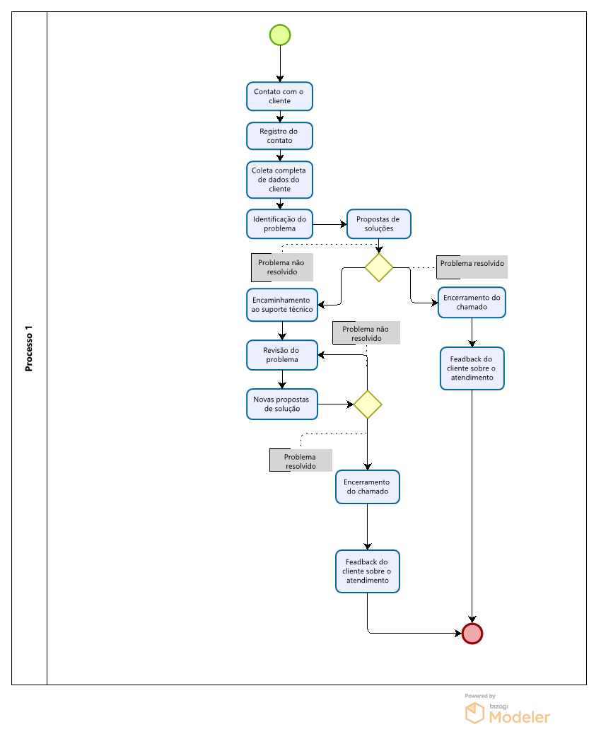

**2.2. Descrição do diagrama:**

1. Evento de Início

- Entrada: O cliente entra em contato por um dos canais disponíveis (telefone, e-mail, chat, sistema de tickets).

2. Atividades Principais

- Registrar o Chamado: O atendente registra a solicitação no sistema de gestão de chamados.

- Identificar o Problema: O atendente analisa as informações e tenta identificar a causa do problema.

- Propor Solução: O atendente sugere uma solução com base no problema identificado.

- Encaminhar para Suporte Técnico (se necessário): Caso o problema não seja resolvido no primeiro contato, o chamado é encaminhado para uma equipe técnica especializada.

- Executar a Solução: A equipe técnica ou o atendente implementa a solução proposta.

- Verificar Resolução com o Cliente: O atendente entra em contato com o cliente para confirmar se o problema foi resolvido.

- Encerrar o Chamado: Após a resolução do problema, o chamado é encerrado no sistema.

3. Decisões (Gateways)

- Problema Resolvido?

- Sim: O chamado é encerrado.

- Não: O chamado é escalado para o próximo nível de suporte ou uma nova solução é proposta.

4. Saída

- Problema Resolvido: O cliente fica satisfeito e o chamado é encerrado.

- Feedback do Cliente: O cliente é convidado a fornecer feedback sobre o atendimento.

**2.3. Identificação de Pontos de Não Conformidade com a ISO 9001:**

A seguir, destacamos possíveis não conformidades baseadas na ISO 9001, que exige um processo documentado, padronizado e controlado:

1. Falta de Padronização no Registro e na Solução

- Descrição: Não há um procedimento documentado claro para garantir que todos os atendentes sigam o mesmo fluxo ao registrar chamados ou propor soluções.

- Requisito da ISO 9001: A norma exige que haja padronização nas atividades para garantir consistência e previsibilidade no atendimento.

- Consequência: Isso pode resultar em variações na qualidade do atendimento, dependendo de quem está atendendo o chamado.

2. Falha no Controle de Documentação

- Descrição: O sistema de gestão de chamados pode não estar adequadamente documentado em termos de auditoria, dificultando a rastreabilidade e revisão dos processos para melhorias.

- Requisito da ISO 9001: A documentação e os registros são fundamentais para demonstrar conformidade, facilitando a rastreabilidade e permitindo auditorias internas.

- Consequência: A falta de documentação adequada pode impedir a empresa de identificar e corrigir problemas de forma eficaz.

3. Monitoramento de Satisfação do Cliente

- Descrição: O feedback do cliente pode não ser coletado de maneira sistemática ou padronizada após o fechamento do chamado.

- Requisito da ISO 9001: A norma exige o monitoramento da satisfação do cliente como parte do ciclo de melhoria contínua.

- Consequência: Sem dados consistentes, a empresa pode perder oportunidades de melhoria e não conseguir medir a satisfação de forma precisa.

Pontos Críticos:

- Tempo de Resposta e Resolução: Não há garantia de um tempo máximo para resposta e resolução, o que pode comprometer a qualidade do atendimento.

- Escalonamento Ineficiente: O processo de escalonamento pode não ser automatizado, causando atrasos na resolução de problemas mais complexos.

**3. Análise Crítica e Identificação de Não Conformidades:**

**3.1. Diagrama de Ishikawa:**

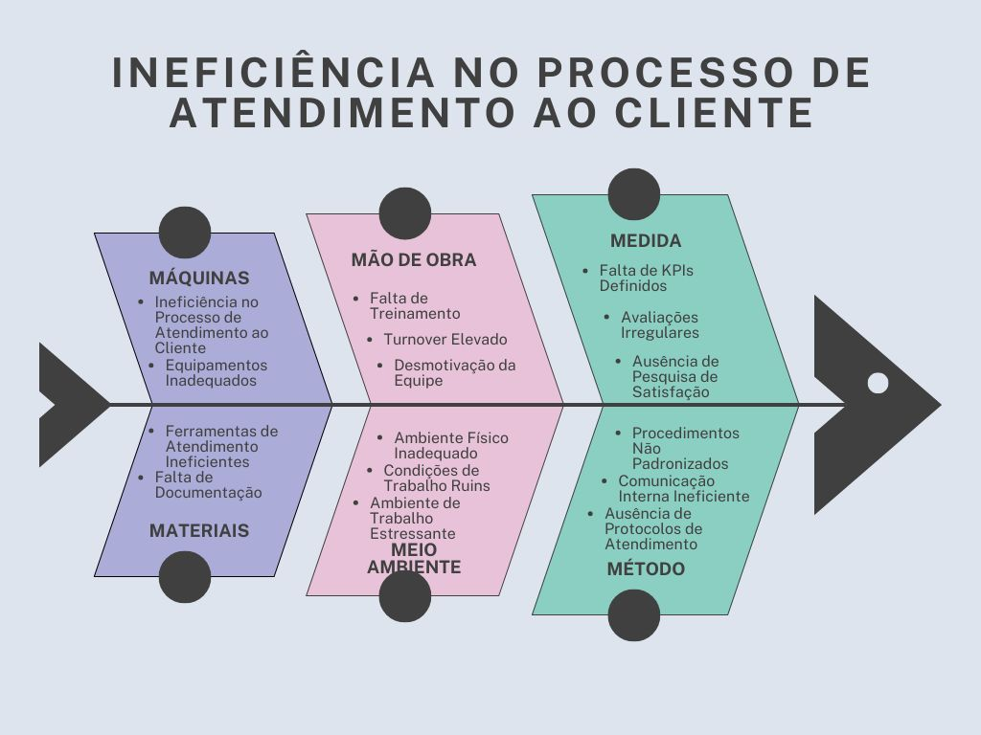

**3.2. Descrição do diagrama de Causa e Efeito (Ishikawa):**

Problema Central

* Ineficiência no Processo de Atendimento ao Cliente

Causas Principais e Subcausas

1. Máquina

- Sistemas de Atendimento Desatualizados: Software que falha frequentemente ou não atende às necessidades atuais.

- Equipamentos Inadequados: Telefones ou computadores com problemas técnicos que impactam a comunicação com o cliente.

- Baixa Integração entre Sistemas: Sistemas de atendimento que não se comunicam, dificultando a visualização do histórico do cliente.

2. Materiais

- Falta de Documentação: Procedimentos de atendimento não documentados ou difíceis de acessar.

- Manuais de Procedimentos Desatualizados: Documentos que não refletem as práticas atuais de atendimento.

- Ferramentas de Atendimento Ineficientes: Chatbots ou sistemas de ticket que não são intuitivos ou eficazes.

3. Mão de Obra

- Falta de Treinamento: Atendentes não recebem treinamento adequado sobre produtos, procedimentos e ferramentas.

- Turnover Elevado: Alta rotatividade de pessoal, resultando em perda de conhecimento e experiência na equipe.

- Desmotivação da Equipe: Ambiente de trabalho estressante que pode levar à baixa moral e desempenho.

4. Meio Ambiente

- Ambiente Físico Inadequado: Espaço de trabalho desconfortável ou barulhento que prejudica o foco dos atendentes.

- Condições de Trabalho Ruins: Falta de recursos como mesas, cadeiras ergonômicas e tecnologia que facilita o atendimento.

- Ambiente de Trabalho Estressante: Pressões externas e metas não realistas que afetam a qualidade do atendimento.

5. Medida

- Falta de KPIs Definidos: Não existem indicadores de desempenho claros para monitorar a eficiência do atendimento.

- Avaliações Irregulares: Falta de um sistema regular de feedback e avaliação de desempenho dos atendentes.

- Ausência de Pesquisa de Satisfação: Não coleta de feedback dos clientes após o atendimento, dificultando a identificação de falhas.

6. Método

- Procedimentos Não Padronizados: Falta de um fluxo de trabalho documentado que oriente os atendentes.

- Ausência de Protocolos de Atendimento: Não existem guias que ajudem a padronizar as respostas e soluções.

- Comunicação Interna Ineficiente: Falta de canais claros para que os atendentes consultem informações ou escalem problemas.

**3.3. Identificação de Não Conformidades Relevantes para a ISO 9001**

Com base na análise, podemos identificar as seguintes não conformidades relevantes que afetam a conformidade com os requisitos da ISO 9001:

1. Controle de Documentos

- Não Conformidade: Procedimentos de atendimento não documentados e atualizados.

- Impacto: Sem documentação clara, não há um guia confiável para os atendentes, resultando em inconsistências no atendimento e na qualidade do serviço prestado.

2. Auditoria Interna

- Não Conformidade: Falta de auditorias regulares para avaliar a conformidade do processo de atendimento ao cliente.

- Impacto: A ausência de auditorias impede a identificação de problemas e a implementação de melhorias, levando a um ciclo vicioso de falhas.

**3.4. Ações Corretivas e Preventivas**

- Não Conformidade: Falta de um sistema eficaz para registrar e acompanhar ações corretivas e preventivas relacionadas a problemas de atendimento.

- Impacto: Sem um mecanismo para identificar e resolver problemas recorrentes, a empresa corre o risco de repetir os mesmos erros, prejudicando a satisfação do cliente e a qualidade do serviço.

**Impacto das Falhas na Qualidade e Satisfação do Cliente**

- Qualidade do Atendimento: Falhas no atendimento podem resultar em insatisfação, má reputação e perda de clientes.

- Tempo de Resolução: A ineficiência no processo pode levar a longos períodos de espera, impactando a experiência do cliente.

- Feedback Negativo: Clientes insatisfeitos são menos propensos a retornar e mais propensos a compartilhar experiências negativas, afetando a imagem da empresa.

**4. Proposta de Melhoria (TO BE)**

Objetivo

Redesenhar o processo de atendimento ao cliente para garantir a conformidade com a ISO 9001, melhorando a qualidade do atendimento e a satisfação do cliente.

**4.1. Diagrama Redesenho do Processo (TO BE) com BPMN:**

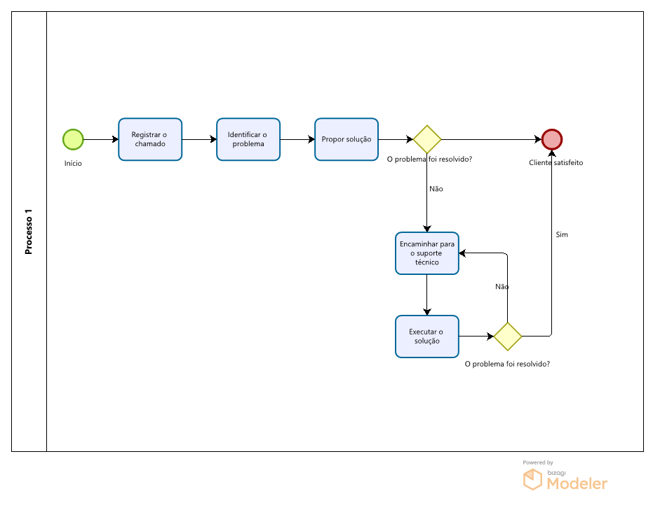

**4.2. Descrição Diagrama Redesenho do Processo (TO BE) com BPMN:**

**Evento de Início**

-Entrada: O cliente entra em contato por telefone, e-mail, chat ou sistema de tickets.

**Atividades Principais**

1. Registrar o Chamado

- O atendente registra a solicitação no sistema, garantindo que todos os detalhes necessários sejam coletados.

- Controle de Qualidade: Uso de um checklist de informações obrigatórias para garantir um registro completo.

2. Identificar o Problema

- O atendente analisa as informações e tenta identificar a causa do problema.

- Ponto de Verificação: Revisão de soluções anteriores para problemas semelhantes.

3. Propor Solução

- O atendente sugere uma solução com base no problema identificado.

- Procedimento Documentado: Manual de procedimentos disponível para consulta.

4. Encaminhar para Suporte Técnico (se necessário)

- Se o problema não for resolvido, o chamado é encaminhado para a equipe técnica, com todas as informações documentadas.

5. Executar a Solução

- A equipe técnica implementa a solução proposta.

- Controle de Qualidade: Verificação da solução aplicada.

6. Verificar Resolução com o Cliente

- O atendente entra em contato com o cliente para confirmar se o problema foi resolvido.

7. Encerrar o Chamado

- O chamado é encerrado e uma pesquisa de satisfação é enviada ao cliente.

**Decisões (Gateways)**

- Problema Resolvido?

- Sim: O chamado é encerrado e o cliente recebe um feedback.

- Não: O chamado é escalado novamente, com revisão das soluções propostas.

**Saídas**

- Problema Resolvido: O cliente fica satisfeito.

- Feedback do Cliente: O cliente é convidado a fornecer feedback sobre o atendimento.

**4.3. Ações Corretivas para as Não Conformidades**

Para resolver as não conformidades identificadas, propomos as seguintes ações:

- Treinamentos Regulares: Implementar um programa de treinamento contínuo para os atendentes sobre o uso do sistema, processos de atendimento e resolução de problemas.

- Auditorias Internas: Realizar auditorias trimestrais para avaliar a conformidade do processo e identificar áreas de melhoria.

- Revisão de Procedimentos: Atualizar e documentar todos os procedimentos relacionados ao atendimento ao cliente, garantindo que estejam acessíveis e compreensíveis para toda a equipe.

**4.3. Definição de Indicadores de Desempenho (KPIs)**

Estabelecer KPIs alinhados à ISO 9001 para monitorar o desempenho do novo processo:

- Taxa de Não Conformidade: Percentual de atendimentos que não atendem aos padrões estabelecidos.

- Tempo de Resposta a Ações Corretivas: Tempo médio para implementar ações corretivas após a identificação de problemas.

- Satisfação do Cliente: Resultados da pesquisa de satisfação enviada após o encerramento do chamado.

- Tempo Médio de Resolução: Tempo médio gasto para resolver os chamados, desde o registro até o encerramento.